|  |  |
| --- | --- |
| **Nombre del Caso de Uso:** Eliminar usuario | **Nro. de Caso de Uso: 23** |
| **Actor Principal:** administrador del sistema | |
| **Objetivo:** Eliminación de un usuario que este inactivo en el sistema. | |
| **Pre-condiciones:** El usuario debe estar en estado inactivo. | |
| **Post- Condiciones:** El usuario se habrá eliminado del sistema. | |

**Diagramas de casos de uso relacionados:**

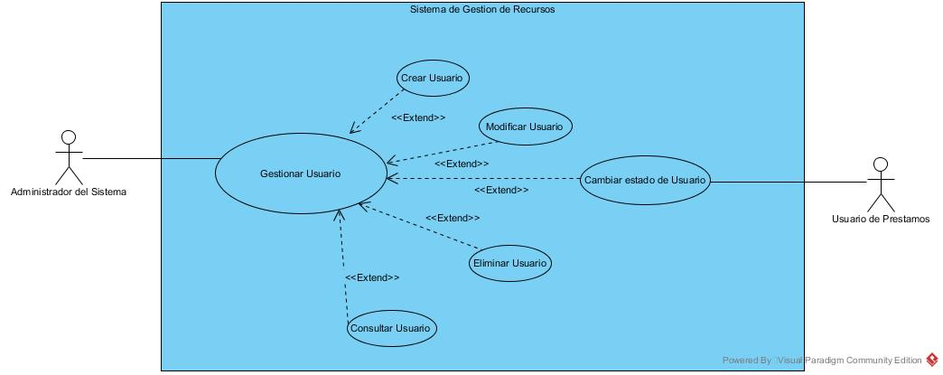

|  |  |
| --- | --- |
| **CURSO NORMAL (Camino Exitoso)** | |
| **Usuario** | **Sistema** |
| 1. Ingresar a la interfaz del sistema | 1. Despliega la pantalla de inicio |
|  | 1. Pide Nombre de usuario y contraseña |
| 1. Ingresa el usuario y contraseña que lo identifica como administrador del sistema | 1. Valida los Datos y despliega los módulos |
| 1. Selecciona el modulo Gestionar usuario. | 1. Despliega el menú |
| 1. Selecciona Eliminar usuario | 1. Solicita el identificador del usuario |
| 1. Ingresa el identificador del usuario | 1. Despliega una notificación de confirmación |
| 1. Pulsa el botón aceptar | 1. Elimina el usuario y despliega un mensaje |
| 1. Pulsa el botón aceptar | 1. Guarda los cambios y Vuelve al Modulo Gestionar Usuario. |

|  |
| --- |
| **ALTERNATIVAS (Camino exitoso)** |
| 1. Error en la carga de Datos   El usuario digita con errores el nombre de usuario y/o contraseña, el sistema retorna al punto 3.  A2. Identificador invalido  El usuario digita con errores el identificador del usuario a eliminar, el sistema emite una notificación de identificador no valido y retorna al punto 9.  A3. Usuario a eliminar incorrecto  El usuario ingresa el identificador de otro usuario, el sistema muestra la pantalla de notificación de confirmación y el usuario da cancelar. El sistema retorna al punto 9. |

|  |
| --- |
| **EXCEPCIONES** |
| Errores de sintaxis. |